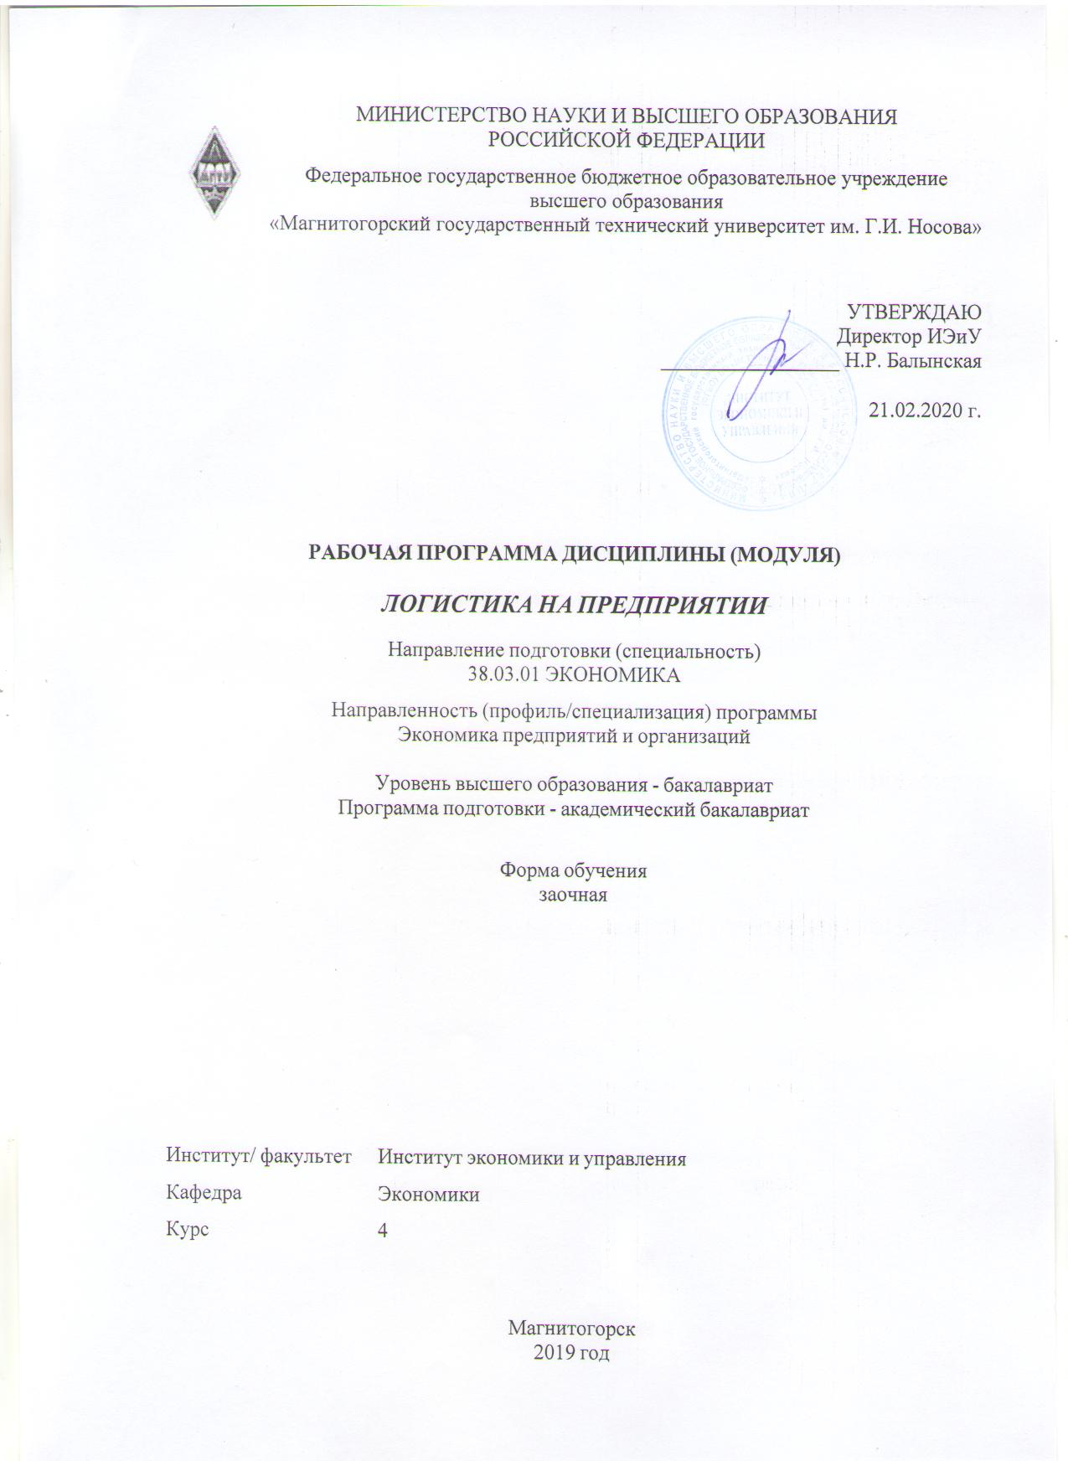

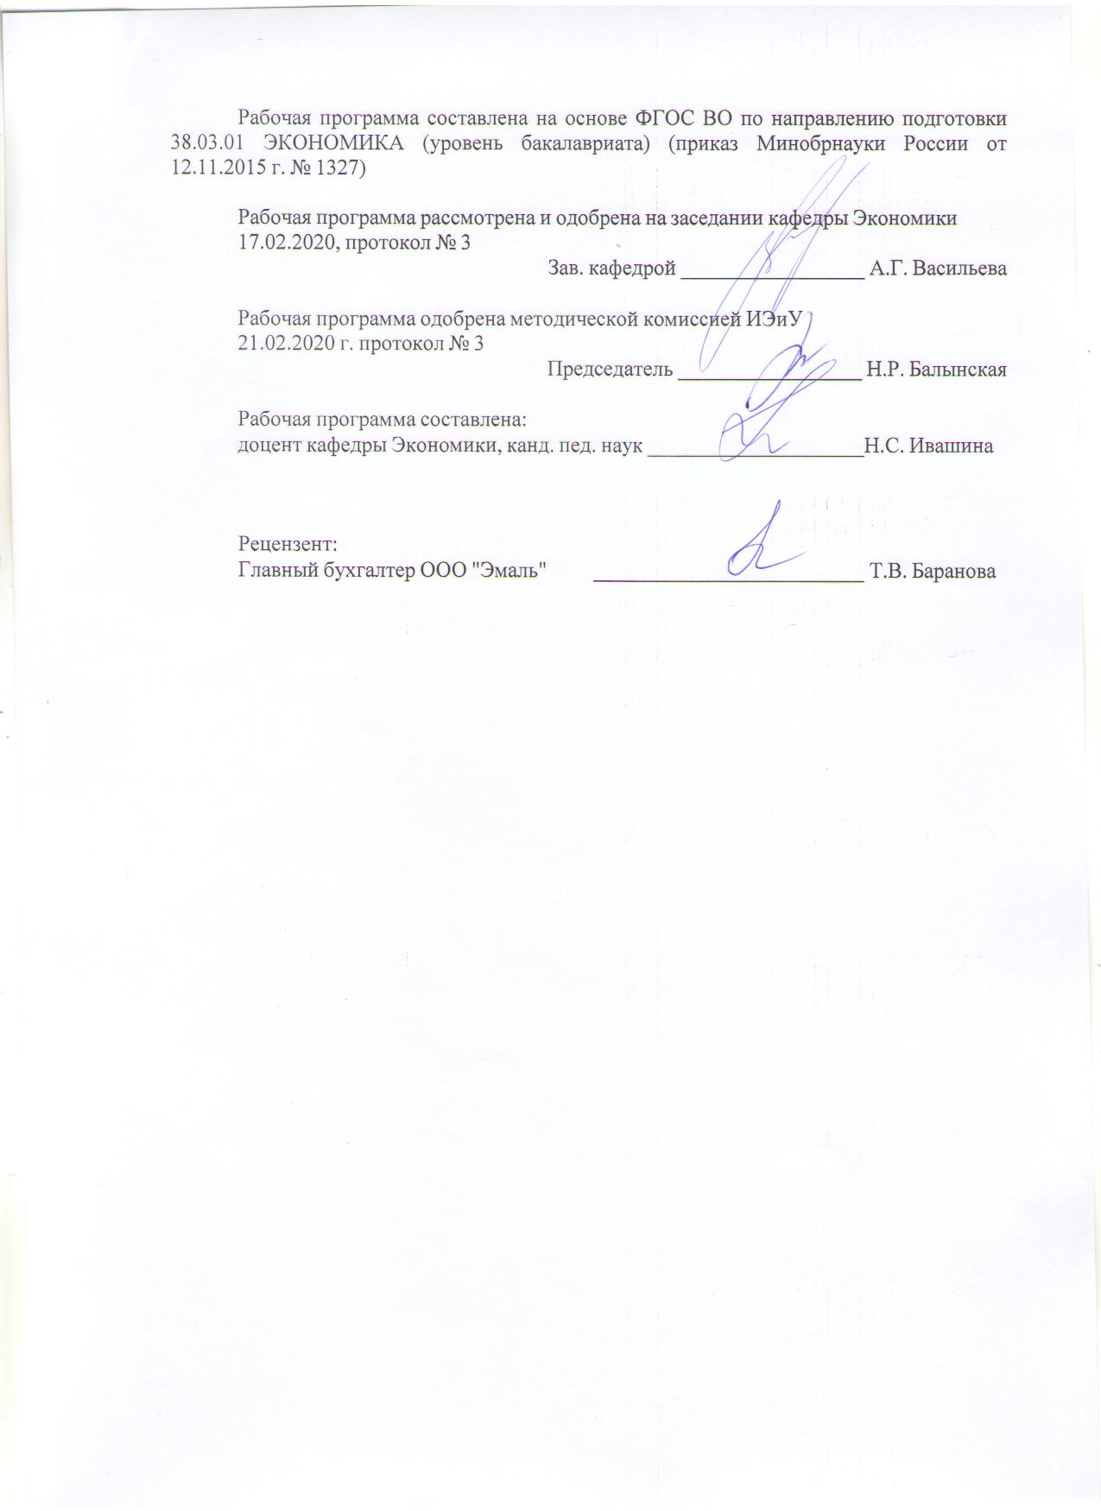

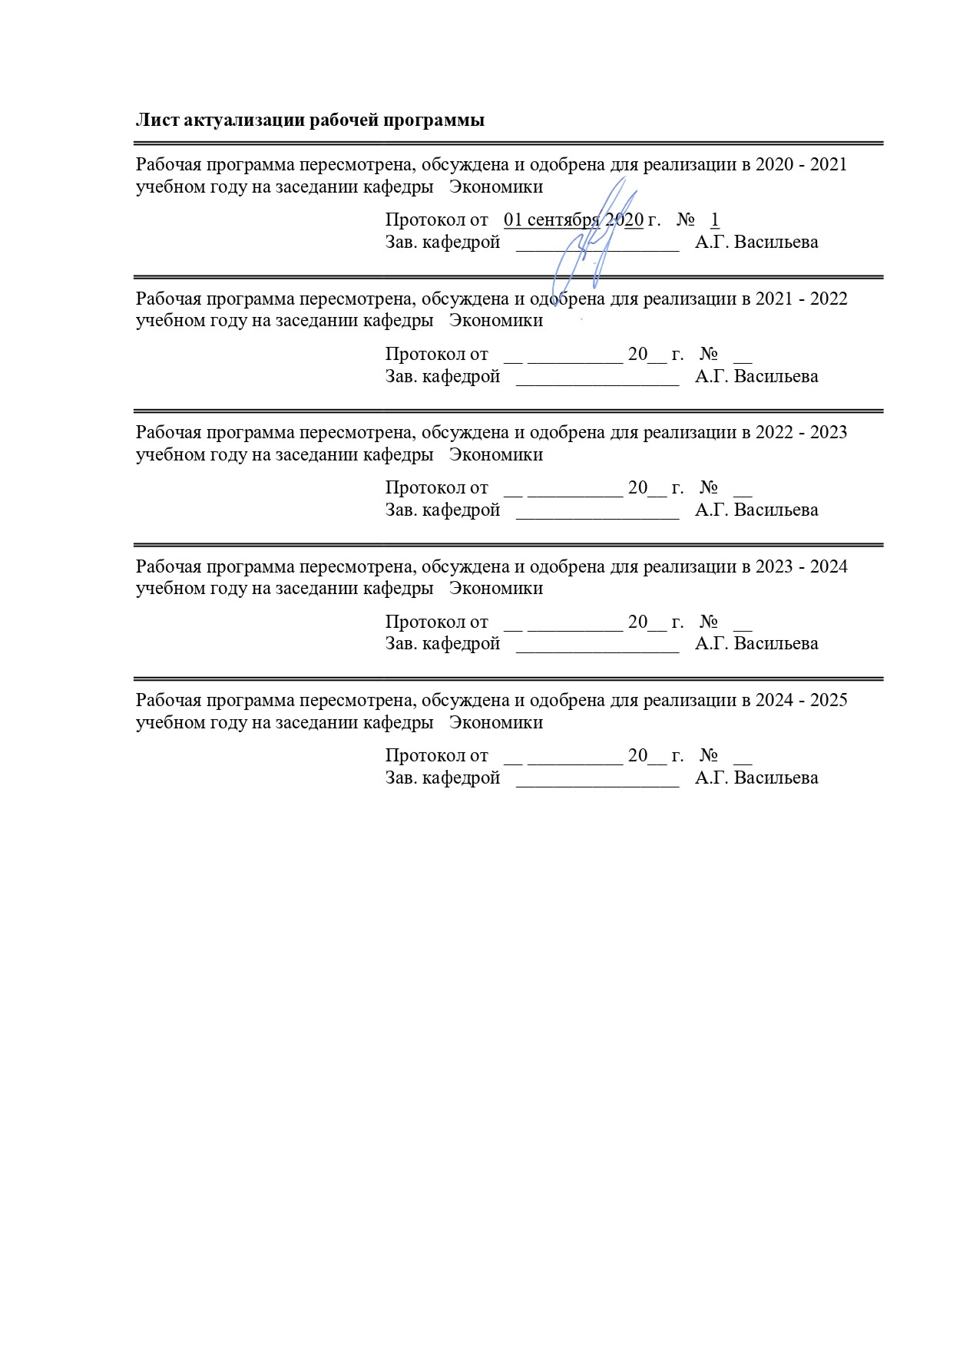

1 Цели освоения дисциплины (модуля)
формирование у студентов знаний и практических навыков в области логистического планирования, организации, управления и контроля материальных и информационных потоков.
2 Место дисциплины (модуля) в структуре образовательной программы
Дисциплина Логистика на предприятии входит в вариативную часть учебного плана образовательной программы.
Для изучения дисциплины необходимы знания (умения, владения), сформированные в результате изучения дисциплин/ практик:
Маркетинг
Экономика организации
Статистика
Цены и ценообразование
Менеджмент
Знания (умения, владения), полученные при изучении данной дисциплины будут необходимы для изучения дисциплин/практик:
Внешнеэкономическая деятельность
Организация и планирование
Подготовка к защите и защита выпускной квалификационной работы
Производственная – преддипломная практика
Таможенное дело
3 Компетенции обучающегося, формируемые в результате освоения
дисциплины (модуля) и планируемые результаты обучения
В результате освоения дисциплины (модуля) «Логистика на предприятии» обучающийся должен обладать следующими компетенциями:
Структурный  элемент  компетенции | Планируемые результаты обучения
ОПК-4 способностью находить организационно-управленческие решения в профессиональной деятельности и готовность нести за них ответственность
Знать | - технологии принятия организационно-управленческих решений в профессиональной деятельности, возможные положительные и отрицательные последствия принимаемых решений;
Уметь | - формулировать альтернативные варианты организационно- управленческих решений и находить из их числа оптимальные организационно-управленческие решения в профессиональной деятельности;  - понимать возможные положительные и отрицательные последствия принимаемых организационно-управленческих решений, оценивать эффективность управленческих решений;
Владеть | - технологиями принятия организационно-управленческих решений в профессиональной деятельности и оценки их эффективности;  - способностью нести ответственность за последствия принимаемых организационно-управленческих решений;
ПК-4 способностью на основе описания экономических процессов и явлений строить стандартные теоретические и эконометрические модели, анализировать и содержательно интерпретировать полученные результаты

Знать | - основные определения и понятия, связанные со стандартными теоретическими и эконометрическими моделями;  - основные определения и понятия, связанные с описанием экономических процессов и явлений;  - основные методы исследований, используемых при построении стандартных теоретических и эконометрических моделей;  - основные правила, позволяющие анализировать и содержательно интерпретировать полученные результаты;
Уметь | - выделять основные элементы экономических процессов и явлений;  - обсуждать способы эффективного решения проблем на основе анализа и содержательной интерпретации полученных результатов;  - распознавать эффективное решение от неэффективного в ходе анализа результатов построения стандартных теоретических и эконометрических моделей;  - применять полученные в ходе построения моделей знания в профессиональной деятельности; использовать их на междисциплинарном уровне;  - приобретать знания в области построения стандартных теоретических и эконометрических модели;  - корректно выражать и аргументированно обосновывать положения предметной области знания;
Владеть | - практическими навыками использования элементов анализа экономических процессов и явлений на других дисциплинах, на занятиях в аудитории и на практике;  - методами построения стандартных теоретических и эконометрических моделей;  - навыками и методиками обобщения результатов построения стандартных теоретических и эконометрических модели, экспериментальной деятельности;  - способами оценивания значимости и практической пригодности полученных результатов;  - возможностью междисциплинарного применения результатов построения стандартных теоретических и эконометрических моделей;  - основными методами исследования в области анализа экономических процессов и явлений, практическими умениями и навыками их использования;  - профессиональным языком предметной области знания;  - способами совершенствования профессиональных знаний и умений путем использования возможностей информационной сред

 | 4. Структура, объём и содержание дисциплины (модуля)
Общая трудоемкость дисциплины составляет 3 зачетных единиц 108 акад. часов, в том числе:
– контактная работа – 4,4 акад. часов:
– аудиторная – 4 акад. часов;
– внеаудиторная – 0,4 акад. часов
– самостоятельная работа – 99,7 акад. часов;

– подготовка к зачёту – 3,9 акад. часа
Форма аттестации - зачет
Раздел/ тема  дисциплины |  | Курс | Аудиторная  контактная работа  (в акад. часах) |  |  | Самостоятельная работа студента | Вид самостоятельной  работы | Форма текущего контроля успеваемости и  промежуточной аттестации | Код компетенции
 |  | Курс | Лек. | лаб.  зан. | практ. зан.
1. Концептуально – методологические основы логистики
1.1 Основные определения и понятия логистики |  | 4 | 0,5/0,5И |  | 0,25/0,25И | 9,7 | Самостоятельное изучение учебной и научной литературы. Выполнение расчетно- аналитических заданий | Собеседование, тестирование, проверка расчетно-аналитических заданий | ОПК-4, ПК-4
1.2 Логистические концепции и системы |  | 4 |  |  | 0,25/0,25И | 10 | Самостоятельное изучение учебной и научной литературы. Выполнение расчетно- аналитических заданий | Собеседование, тестирование, проверка расчетно-аналитических заданий | ОПК-4, ПК-4
Итого по разделу |  |  | 0,5/0,5И |  | 0,5/0,5И | 19,7
2. Функциональная логистика
2.1 Логистика снабжения |  | 4 | 0,5/0,5И |  | 0,2/0,2И | 10 | Самостоятельное изучение учебной и научной литературы. Выполнение расчетно- аналитических заданий | Собеседование, тестирование, проверка расчетно-аналитических заданий | ОПК-4, ПК-4
2.2 Логистика производственных процессов |  | 4 | 0,5/0,5И |  | 0,2/0,2И | 10 | Самостоятельное изучение учебной и научной литературы. Выполнение расчетно- аналитических заданий | Собеседование, тестирование, проверка расчетно-аналитических заданий | ОПК-4, ПК-4
2.3 Логистика распределения и сбыта |  | 4 | 0,5/0,5И |  | 0,1/0,1И | 10 | Самостоятельное изучение учебной и научной литературы. Выполнение расчетно- аналитических заданий | Собеседование, тестирование, проверка расчетно-аналитических заданий | ОПК-4, ПК-4
Итого по разделу |  |  | 1,5/1,5И |  | 0,5/0,5И | 30
3. Обеспечивающая логистика
3.1 Транспортная логистика |  | 4 |  |  | 0,25/0,25И | 10 | Самостоятельное изучение учебной и научной литературы. Выполнение расчетно- аналитических заданий | Собеседование, тестирование, проверка расчетно-аналитических заданий | ОПК-4, ПК-4
3.2 Складская логистика |  | 4 |  |  | 0,25/0,25И | 10 | Самостоятельное изучение учебной и научной литературы. Выполнение расчетно- аналитических заданий | Собеседование, тестирование, проверка расчетно-аналитических заданий | ОПК-4, ПК-4
3.3 Логистика запасов |  | 4 |  |  | 0,2/0,2И | 10 | Самостоятельное изучение учебной и научной литературы. Выполнение расчетно- аналитических заданий | Собеседование, тестирование, проверка расчетно-аналитических заданий | ОПК-4, ПК-4
3.4 Информационная логистика |  | 4 |  |  | 0,1/0,1И | 10 | Самостоятельное изучение учебной и научной литературы. Выполнение расчетно- аналитических заданий | Собеседование, тестирование, проверка расчетно-аналитических заданий | ОПК-4, ПК-4
3.5 Сервисная логистика |  | 4 |  |  | 0,1/0,1И | 10 | Самостоятельное изучение учебной и научной литературы. Выполнение расчетно- аналитических заданий | Собеседование, тестирование, проверка расчетно-аналитических заданий | ОПК-4, ПК-4
Итого по разделу |  |  |  |  | 1/1И | 50
Итого за семестр |  |  | 2/2И |  | 2/2И | 99,7 |  | зачёт
Итого по дисциплине |  |  | 2/2И |  | 2/2И | 99,7 |  | зачет | ОПК-4,ПК-4

5 Образовательные технологии
В процессе освоения дисциплины «Логистика на предприятии» используются следующие образовательные технологии:
- стандартные методы обучения: практические занятия, на которых обсуждаются основные вопросы методики расчетов показателей, рассмотренных в учебной литературе и раздаточных материалах;
- расчетно-аналитические задания;
- индивидуальные исследовательские проекты;
- лекция-беседа, лекция-дискуссия;
- семинар-дискуссия – коллективное обсуждение какого-либо спорного вопроса, проблемы, выявление мнений в группе (межгрупповой диалог, дискуссия как спор-диалог).
- методы обучения с применением интерактивных форм образовательных технологий: лекция-визуализация – изложение содержания сопровождается презентацией (демонстрацией учебных материалов, представленных в различных знаковых системах, в т.ч. иллюстративных, графических, аудио- и видеоматериалов), практическое занятие в форме презентации – представление результатов проектной или исследовательской деятельности с использованием специализированных программных сред; анализ деловых ситуаций, технология полного освоения знаний.
Технология полного освоения знаний: студентам выдаются задания по изучению отдельных тем или вопросов учебного курса с отчетностью в виде собеседования или тестирования при полном выполнении задания без ограничения времени на подготовку.
Для проведения контрольно-диагностических мероприятий предлагается использовать компьютерные контролирующие тесты, тесты для самодиагностики, листы самооценки для экспресс–диагностики (например, эффективности лекции, содержания дисциплины).
Текущий контроль знаний (рейтинг-контроль) осуществляется в виде тестирования или выполнения мини контрольных работ.
Самостоятельная работа является внеаудиторной и предназначена для самостоятельного ознакомления студента с определенными разделами курса по рекомендованным педагогом материалам и подготовки к выполнению индивидуальных заданий по курсу.

6 Учебно-методическое обеспечение самостоятельной работы обучающихся
Представлено в приложении 1.
7 Оценочные средства для проведения промежуточной аттестации
Представлены в приложении 2.
8 Учебно-методическое и информационное обеспечение дисциплины (модуля)
а) Основная литература:
1.Гаджинский, А. М. Логистика учебник / А. М. Гаджинский. - 21-е изд. - Москва: Дашков и К, 2017. - 420 с. - ISBN 978-5-394-02059-9. - Текст: электронный. - URL: https://znanium.com/read?id=66171 (дата обращения: 01.09.2020)
2. Логистика: Учебник / Под ред. Б.А. Аникина. - 4-e изд., перераб. и доп. - М.: НИЦ ИНФРА-М, 2019. - 320 с.: - (Высшее образование: Бакалавриат). - ISBN 978-5-16-009814-2. - Текст: электронный. - URL:. https://znanium.com/read?id=355928 (дата обращения: 01.09.2020)

б) Дополнительная литература:
1.Иванов, М. Ю. Логистика: Учебное пособие / М.Ю. Иванов, М.Б. Иванова. - 3-e изд. - Москва : ИЦ РИОР : ИНФРА-М, 2020. - 90 с. - ISBN 978-5-369-00623-8. - Текст: электронный. - URL: https://znanium.com/read?id=355909 (дата обращения: 01.09.2020)
2.Тебекин, А. В. Логистика : учебник / А. В. Тебекин. - Москва : Дашков и К, 2018. - 356 с. - ISBN 978-5-394-00571-8. - Текст: электронный. - URL: https://znanium.com/read?id=5921 (дата обращения: 01.09.2020)

 | в) Методические указания:
1.Франюк Р. А. Логистика. Практикум [Электронный ресурс]: учебное пособие / Р. А. Франюк, Т. А. Ахмеджанова ; МГТУ. - Магнитогорск : МГТУ, 2016. - 1 электрон. опт. диск (CD-ROM). - Режим доступа: https://magtu.informsystema.ru/uploader/fileUpload?name=2496.pdf&show=dcatalogues/1/1130265/2496.pdf&view=true. (дата обращения: 01.09.2020) - Макрообъект.
2.Логистика: практикум для бакалавров: учеб. пособие / под общ. ред. С.В. Карповой. — Москва: Вузовский учебник : ИНФРА-М, 2020. — 139 с. - ISBN 978-5-9558-0545-0. - Текст : электронный. - URL: https://znanium.com/read?id=343276 (дата обращения: 01.09.2020)

 | г) Программное обеспечение и Интернет-ресурсы:
 | Программное обеспечение
 |  | Наименование ПО | № договора | Срок действия лицензии
 |  | MS Windows 7 Professional(для классов) | Д-1227-18 от 08.10.2018 | 11.10.2021
 |  | MS Office 2007 Professional | № 135 от 17.09.2007 | бессрочно
 |  | FAR Manager | свободно распространяемое ПО | бессрочно
 |  | 7Zip | свободно распространяемое ПО | бессрочно
 | Профессиональные базы данных и информационные справочные системы
 |  | Название курса |  | Ссылка
 |  | Электронная база периодических изданий East View Information Services, ООО «ИВИС» |  | https://dlib.eastview.com/
 |  | Национальная информационно-аналитическая система – Российский индекс научного цитирования (РИНЦ) |  | URL: https://elibrary.ru/project_risc.asp

 | Поисковая система Академия Google (Google Scholar) | URL: https://scholar.google.ru/
 | Информационная система - Единое окно доступа к информационным ресурсам | URL: http://window.edu.ru/
 | Федеральное государственное бюджетное учреждение «Федеральный институт промышленной собственности» | URL: http://www1.fips.ru/
 | Российская Государственная библиотека. Каталоги | https://www.rsl.ru/ru/4readers/catalogues/
 | Электронные ресурсы библиотеки МГТУ им. Г.И. Носова | http://magtu.ru:8085/marcweb2/Default.asp
 | Федеральный образовательный портал – Экономика. Социология. Менеджмент | http://ecsocman.hse.ru/
 | Университетская информационная система РОССИЯ | https://uisrussia.msu.ru
 | Международная наукометрическая реферативная и полнотекстовая база данных научных изданий «Web of science» | http://webofscience.com
 | Международная реферативная и полнотекстовая справочная база данных научных изданий «Scopus» | http://scopus.com
 | Международная база полнотекстовых журналов Springer Journals | http://link.springer.com/
9 Материально-техническое обеспечение дисциплины (модуля)
Материально-техническое обеспечение дисциплины включает:
Учебные аудитории для проведения занятий лекционного типа:мультимедийные средства хранения, передачи и представления информации.
Учебные аудитории для проведения практических занятий, групповых и индивидуальных консультаций, текущего контроля и промежуточной аттестации: мультимедийные средства хранения, передачи и представления информации, комплекс тестовых заданий для проведения промежуточных и рубежных контролей.
Помещения для самостоятельной работы: обучающихся:персональные компьютеры с пакетом MS Office, выходом в Интернет и с доступом в электронную информационно-образовательную среду университета
Помещения для хранения и профилактического обслуживания учебного оборудования: шкафы для хранения учебно-методической документации, учебного оборудования и учебно-наглядных пособий.

Приложение 1

6. Учебно-методическое обеспечение самостоятельной работы студентов
По дисциплине «Логистика на предприятии» предусмотрена аудиторная и внеаудиторная самостоятельная работа обучающихся.
Аудиторная самостоятельная работа студентов предполагает самостоятельное изучение литературы и решение расчетно-аналитических задач на практических занятиях.

АКР№ 1.
Ответьте в письменной форме на следующие вопросы:
1.Как осуществляется теоретическая и практическая поддержка развития логистики в экономически прогрессивных странах и каковы особенности ее развития в России?
2.В чем заключается принципиальная новизна логистического подхода к экономическим процессам?
3.Какие тенденции в западной и отечественной экономиках могут повлиять на эволюцию логистической концепции?
4.Перспективы развития логистики в России.
5. Какие логистические концепции и основанные на них системы наиболее распространены в мире, в чем их суть?

Тесты:
1.Логистика — это
а) организация и управление перевозками грузов
б) организация бизнес процессов в торговой компании
в) организация и управление сквозными материальными потоками
г) организация и управление складскими процессами
2.Объект исследования в логистике —
а) процессы, выполняемые торговлей
б) материальные и соответствующие им информационные потоки
в) рынки и конъюнктура конкретных товаров и услуг
г) экономические отношения, возникающие в процессе товародвижения
3.Предмет исследования в логистике —
а) оптимизация рыночного поведения по реализации товаров или услуг
б) оптимизация экономики товародвижения
в) оптимизация финансовых процессов
г) оптимизация процессов управления материальными потоками
4.К задачам логистики как науки относят
а) организацию складирования
б) разработку методов совместного планирования, снабжения, производства, складирования, сбыта и отгрузки готовой продукции
в) управление запасами
г) организацию транспортировки грузов
5.Задачей логистики как практической деятельности является
а) организация транспортировки грузов
б) разработка научных основ управления перегрузочными процессами и транспортно-складскими операциями в пунктах производства и у потребителей
в) построение различных вариантов математических моделей функционирования логистических систем
г) разработка методов совместного планирования, снабжения, производства, складирования, сбыта и отгрузки готовой продукции
6.Цель логистики можно выразить шестью правилами. Первые пять правил логистикиформулируются так:
продукт -нужный продукт
место - в нужном месте
время - в нужноевремя
количество -в необходимом количестве
качество -необходимого качества
Шестое правило логистики формулируется:
а) цвет -нужного цвета
б) затраты - с минимальными затратами
в) транспорт-правильным видом транспорта
г) тара- в нужной таре
д) вес - нужного веса
е) комплектность правильной комплектности
7. Принципиальное отличие логистического подхода к управлению материальными потоками от традиционного заключается
а) в точной экономической оценке решений в области транспортировки грузов
б) выделении единой функции управления прежде разрозненными материальными потоками
в) рационализации технологических решений в области складирования
г) повышении обоснованности коммерческих решений в области снабжения
д) повышении обоснованности коммерческих решений в области сбыта
8.Материальный поток — это
а) самостоятельная часть логистического процесса, выполняемая на одном рабочем месте и/или с помощью одного технического устройства
б) упорядоченная по времени последовательность логистических операций, направленная на обеспечение потребителя продукцией нужного ассортимента и качества в нужном количестве в требуемое время и в требуемом месте
в) имеющая вещественную форму продукция, рассматриваемая в процессе приложения к ней различных логистических операций в заданном интервале времени
г) материальная продукция, ожидающая вступления в процесс производственного или личного потребления или в процесс продажи
9. Единицей материального потока является
а) рубль
б) кубический метр
в) паскаль
г) тонна
д) штука
е) тонна в год
ж) рубль за тонну
10. Признаком классификации, на основе которого материальные потоки подразделяют на внешние, внутренние, входные и выходные, является
а) отношение к логистической системе
б) натурально-вещественный состав продвигающегося в потоке продукта
в) количество продукта
г) степень совместимости продуктов
д) консистенция продукта
е) удельный вес продукта
11.Система КАНБАН строится по… принципу
а) выталкивающему;
б) вытягивающему.
12.Система МRРI строится по… принципу
а) выталкивающему;
б) вытягивающему.
13. СистемаLRР строится по… принципу
а) выталкивающему;
б) вытягивающему.
14.ОбъектомLеаn – производства является:
А) запасы;
Б) дебиторская задолженность;
В) сбыт.
15.Система КАНБАН имеет жестко заданный график производства:
а) да;
б) нет.
16. Система КАНБАНcтроится на принципах:
А) JIТ;
Б) МRР;
В) DRР.
17.Японские методы управления производством основаны на:
А) патерналистском принципе;
Б) жесткой централизации управления;
В) авторитарном стиле управления.
18.Оптимум запасов предполагает концепция:
А) JIТ;
Б) МRР;
В) DRР.
Г) Lean.
19.Принципы отношения с поставщиками должны быть идентичнымиотношениям с потребителями:
А) да;
Б) нет.
20.Американские методы управления производством основаны на:
А) патерналистском принципе;
Б) жесткой централизации управления;
В) авторитарном стиле управления.
21.Законодателем мод в технологиях управления является:
А) США;
Б) Япония:
В) Россия.
22.Интегрированная логистика изучает:
А) материальный поток:
Б) все потоки производителя;
В) потоковые процессы поставщика, производителя и потребителя.
23.Использование системы«JIT» («точно в срок») позволяет:
1) максимизировать издержки;
2) отрегулировать длительность операционного цикла;
3) доставить материальные ресурсы или готовую продукцию в определенную точку логистической цепи(канала) именно в тот момент,когда в них есть потребность(не раньше и не позже);
4) увеличить долю рынка.

АКР№ 2.
Ответьте в письменной форме на следующие вопросы:

- Некоторые специалисты по снабжению говорят, что они всегда сравнивают расценки даже для повторных заказов, поскольку это поощряет конкуренцию и снижает цены. Другие утверждают, что лучше создавать объединение с одним поставщиком, так как в этом случае стороны хорошо понимают запросы друг друга. Какая из этих точек зрения, по вашему мнению, более убедительна?
- В настоящее время говорят о выгодах совершения покупок через Интеренет. Каковы они? Как электронное снабжение повлияет на другие операции?
- Как вы думаете, должна ли организация всегда упорно добиваться от поставщиков самых низких цен и лучших условий поставки?
- Укажите отличия между осуществлением закупок, поставками, материально – техническим обеспечением, логистикой, и управлением снабжением.
Задачи:
1.Для оценки поставщиков 1, 2, 3 и 4 использованы критерии:
цена (0,5) качество (0,2) надежность поставки (0,3) (в скобках указан вес критерия).
Оценка поставщиков в разрезе перечисленных критериев (десятибалльная шкала) приведена в таблице.

Критерий | Оценка поставщиков по данному критерию
Критерий | Поставщик 1 | Поставщик 2 | Поставщик 3 | Поставщик 4
Цена | 8 | 4 | 9 | 2
Качество | 5 | 8 | 2 | 4
Надежность | 3 | 4 | 5 | 10
При заключении договора предпочтение следует отдать поставщику
а) 1 б) 2 в) 3 г) 4

2.В таблице приведена информация об изменении цен на товары А и В, получаемые от поставщика, деятельность которого необходимо оценить.

Товар | Объем поставки, ед./месс. |  | Цена за единицу товара, руб.
Товар | январь | февраль | январь | февраль
А | 800 | 840 | 5 | 6
В | 12000 | 13120 | 10 | 12
Средневзвешенный темп роста цен составляет
а) 110 % б) 120% в) 150% г) 60%

3.В таблице приведена информация о количестве товара ненадлежащего качества, обнаруженного в поставленных партиях.

Объем поставки, ед./м |  | Количество товара ненадлежащего качества, ед./м
январь | февраль | январь | февраль
2000 | 3000 | 10 | 12
Темп роста доли товаров ненадлежащего качества в поставках имеет значение
а) 10 % б) 30% в) 80% г) 100 %

4.В таблице приведена информация об опозданиях в поставках товаров.

Количество поставок, ед./мес. |  | Всего опозданий, дней
январь | февраль | январь | февраль
10 | 4 | 14 | 7
Темп роста среднего опоздания имеет значение
а) 125% б) 120% в) 115% г) 110 %

Тесты:
1. Выберите определение, наиболее точно отражающее понятие «логистика снабжения»:
а) одна из функциональных подсистем логистики организации;
б) управление материальными потоками и услугами в процессе обеспечения организации материальными ресурсами и услугами;
в) управление материально – техническим обеспечением предприятия;
г) комплекс взаимосвязанных операций по управлению материальными потоками в процессе доведения готовой продукции до потребителя.
2 .Выберите правильный ответ. Какие закупки относятся к группе традиционных закупок?
а) сырье, особые товары, стандартные товары, малоценные предметы;
б) основные товары, услуги, товары для перепродажи;
в) международные, государственные;
г) сырье, основные товары, стандартные товары.
3. Определите понятие «первичная потребность»:
а) потребность в изделиях, договоры на производство и поставку которых уже заключены;
б) потребность во вспомогательных материалах производственного назначения, необходимых для выполнения производственной программы;
в) потребность в изделиях, которые подлежат изготовлению в рамках производственной программы, но договоры на поставку которых еще не заключены;
г) потребность в основных материалах производственного назначения, необходимых для выполнения производственной программы.
4. Выберите правильный ответ. Цикл снабжения включает следующие этапы:
а) определение потребности в материальных ресурсах, выбор источника ресурсов, размещение и отсылка заказа, транспортировка (экспедирование), получение и проверка поставки;
б) определение потребности в материальных ресурсах, выбор источника ресурсов, размещение и отсылка заказа, транспортировка (экспедирование), получение и проверка поставки, складирование, упаковка;
в) формирование заказа потребителя, передача заказа поставщику, обработка заказа, комплектование заказа, транспортировка, доставка потребителю;
г) формирование заказа потребителя, размещение и отсылка заказа, транспортировка (экспедирование), получение и проверка поставки.
5. Потребность на производственную программу без учета имеющихся производственных запасов и готовой продукции – это…
а) третичная потребность;
б) вторичная потребность;
в)валовая потребность;
г) чистая потребность.
6. Определите основные критерии выбора лучшего поставщика:
а) стоимость приобретаемой продукции, качество обслуживания, надежность обслуживания;
б) имидж, налаженные долгосрочные хозяйственные отношения, финансовое состояние;
в) низкие цены, короткое время выполнения заказов, оказание технической поддержки;
г) все ответы верны.
7.Решение "ДЕЛАТЬ" в задаче "Make-or-Buy" принимается в случае, когда:
а) потребность в комплектующем изделии невелика;
б) отсутствуют мощности, необходимые для производства комплектующих изделий;
в) потребность в комплектующих изделиях стабильна и достаточно велика;
г) отсутствуют кадры необходимой квалификации
8.Тянущей системой в логистике называется
а) система организации производства, в которой детали и полуфабрикаты подаются спредыдущей технологической операции на последующую в соответствии с централизованно сформированным графиком производства;
б) система организации производства, в которой детали и полуфабрикаты подаются спредыдущей технологической операции на последующую по мере необходимости (жесткий график отсутствует)
в) система управления запасами в каналах сферы обращения, в которой решение о пополнении запасов на периферийных складах принимается централизованно;
г) стратегия сбыта, направленная на опережающее (по отношению к спросу) формирование товарных запасов в оптовых и розничных торговых предприятиях
9. Выберите правильный ответ. В чем суть логистической системы «толкающего» типа?
а) система организации производства, в которой детали и полуфабрикаты подаются на последующую технологическую операцию на основе предварительно сформированного заказа;
б) система, в которой размещение заказов на пополнение запасов материальных ресурсов или готовой продукции происходит, когда количество их в определенных звеньях логистической системы достигает критического уровня;
в) система организации производства, основанная на карточках KANBAN;
г) система, для которой характерно производство деталей, компонентов, полуфабрикатов и сборка из них готовой продукции в соответствии с жестко заданным производственным расписанием.
10. Выберите правильный ответ. При решении вопроса «производить или закупать?» решающими факторами являются:
а) объем закупок;
б) виды закупок;
в) затраты на закупку и производство;
г) все ответы верны.
11. Выберите правильный ответ. Какие из перечисленных методов чаще всего применяются в информационных системах класса MRP II — ERP?
а) объемный;
б) объемно-календарный;
в) календарный;
г) объемно-динамический.
12 Какие основные положения включает в себя логистическая концепция организации производства?
а) иметь максимально большой запас материальных ресурсов;
б) изготавливать продукцию крупными партиями;
в) устранять простои оборудования;
г) никогда не останавливать основное оборудование.
13.Толкающей системой в логистике называется:
а) система управления запасами в каналах сферы обращения с децентрализованным процессом принятия решений о пополнении запасов;
б) система организации производства, в которой детали и полуфабрикаты подаются с предыдущей технологической операции на последующую по мере необходимости (жесткий график отсутствует);
в) стратегия сбыта, направленная на опережающее (по отношению к спросу) формирование товарных запасов в оптовых и розничных торговых предприятиях;
г) стратегия сбыта, направленная на опережающее (по отношению к формированию товарных запасов) стимулирование спроса на продукцию в розничном торговом звене
14. Что является объектом изучения сбытовой логистики?
а) товарно-материальный поток;
б) информационный и сервисный потоки;
в) материальный и финансовый потоки;
г) материальный и сопутствующие ему (генерируемые им) информационный, финансовый и сервисный потоки.
15.Закончите предложение. Распределительный канал — это:
а) структура, объединяющая внутренние подразделения организации с внешними агентами и дилерами, оптовыми и розничными торговцами, через которых осуществляется продажа товаров, продуктов или услуг;
б) физическая среда взаимодействия розничных и оптовых торговцев;
в) совокупность отделов организации, занимающихся логистической деятельностью;
г) наиболее рациональный путь реализации готовой продукции конечному потребителю.
16. Количество продукции, продвигаемой через логистический канал распределения характеризует его…
а) уровень;
б) длину;
в) ширину;
г) мощность.
17. Какие из перечисленных ниже функций сбытовой логистики относятся к обеспечивающим функциям макроуровня?
а) страхование рисков, ценообразование, информационно-компьютерная поддержка сбыта и специальных логистических функций;
б) управление запасами, консолидация и рассредоточение товаров;
в) сбыт готовой продукции;
г) планирование процесса реализации.
18. Участниками сбытовой сети на микроуровне являются…
а) страховые компании;
б) транспортные организации;
в) отдел стандартизации и качества;
г) распределительные центры и склады.
19.Расположите виды транспорта в порядке убывания способности доставлять груз непосредственно к складу потребителя:
а) воздушный
б) железнодорожный
в) водный
г) автомобильный
20. Маятниковый рейс — это время и расстояние, которое автомобиль проходит, двигаясь
а) от автохозяйства к грузоотправителю
б) между двумя пунктами, туда с грузом, обратно — порожним или с возвратной тарой
в) по замкнутому контуру, соединяющему грузоотправителя и нескольких грузополучателей
21. Расположите виды транспорта в порядке убывания стоимости перевозки:
а) воздушный
б) водный
в) железнодорожный
г) автомобильный
22. Стоимость доставки 10 т груза на расстояние 50 км составляет 180 руб. Расходы в расчете на один тонно-километр составляют, руб.
а) 0,09 б) 0,20 в) 0,36 г) 0,42 д) 0,48
23. Недостатком железнодорожного транспорта является:
а) низкая производительность
б) ограниченное количество перевозчиков
в) относительно высокая себестоимость перевозок на большие расстояния
г) недостаточная экологическая чистота
24. Недостатком воздушного транспорта является
а) низкая производительность
б) недостаточно высокая сохранность грузов
в) высокая себестоимость перевозок
г) недостаточная экологическая чистота
25. Наиболее высокая стоимость транспортировки характеризует ...транспорт.
а) автомобильный
б) железнодорожный
в) трубопроводный
г) водный
д) воздушный
26. Наиболее высокой способностью доставки груза в любую точку территории (непосредственно к воротам склада грузополучателя) обладает ...транспорт.
а) автомобильный
б) железнодорожный
в) водный
г) воздушный
27. Какой транспорт является самым крупным перевозчиком в международных перевозках?
а) железнодорожный;
б) воздушный;
в)трубопроводный;
г)водный.
28. Сколько базисных условий содержит Инкотермс?
а) 10; б) 11; в)12; г)13.

АКР№ 3.
Выполните задание:
- Выбрать бизнес – процесс, информационная модель которого будет разрабатываться.
- Выбрать метод моделирования. Реализация выбранного метода может осуществляться как в автоматизированном, так и в ручном режиме. В автоматизированном режиме рекомендуется использование программ BPWin или Visio.
- Определить входную и выходную информацию, регламентирующую (нормативно – справочную) информацию, информационные субъекты управления.
- Построить модель.
Задачи:
1. Грузооборот склада равен 1000 т/мес. 25% грузов приходят через участок приемки. Через приемочную экспедицию за месяц проходят 400 т грузов. Сколько тонн в месяц проходят напрямую от участка разгрузки на участок хранения? Принять во внимание, что из приемочной экспедиции на участок приемки поступают 50 т грузов в месяц.
2. Грузооборот склада равен 2000 т/мес. 30% грузов проходят через участок комплектования. Через отправочную экспедицию за месяц проходят 1000 т грузов. Сколько тонн в месяц проходят напрямую из участка хранения на участок погрузки? Принять во внимание, что из участка комплектования в отправочную экспедицию в месяц поступают 500 т грузов.
3. Фирма–производитель А, выпускающая лакокрасочные материалы, расположена на расстоянии 200 км от фирмы В, реализующей продукцию аналогичного качества. Обе фирмы определяют свои производственные затраты на уровне 5 дол. на товарную единицу, а расходы на транспортировку груза 0,3 дол./км. Чтобы расширить границы рынка, фирма А решила использовать склад, находящийся на расстоянии 80 км от ее производственного предприятия и на расстоянии 120 км от фирмы В.Доставка на склад осуществляется крупными партиями и оттуда распределяется между потребителями. Затраты, связанные с функционированием склада, составляют 0,4 дол. на товарную единицу.
Как повлияет использование склада на изменение границ рынка?
Тесты:
- Выберите основные функции склада:
а) преобразование производимого ассортимента в потребительский в соответствии со спросом;
б) складирование и хранение;
в) немедленное обслуживание покупателей;
г) предоставление услуг.
2. Склад – это:
а) устройство, предназначенное для приемки, хранений и подготовки материальных ценностей кпроизводственному потреблению и бесперебойному снабжению ими потребителей;
б) устройство для складирования продукции.
в) устройство для бесперебойного снабженияматериальными ресурсами потребителей.
г)все ответы верны.
3. По функциональному назначению склады классифицируются на:
а) склад материальных ресурсов, склад незавершенного производства, склад готовой продукции, склад тары;
б) склад буферных запасов, транзитно-перевалочный склад, склад комиссионирования, склад сохранения;
в)общезаводской склад, участковый склад, прицеховой склад;
г) склад производителей, склад торговых компаний, склад транспортных компаний, склад экспедиторской компании.
4. На склад торговой компании прибыла партия товара, при приемке которой обнаружена внутритарная недостача. Приемка приостановлена до прибытия представителя поставщика. Партия товара временно размещена
а) на участке разгрузки
б) в приемочной экспедиции
в) на участке приемки
г) в зоне хранения
5. Структура системы складирования на предприятии включает в себя следующие подсистемы:
а) технико-экономическая;
б) организационная;
в) функциональная;
г) все ответы верны.
6. К основным операциям грузопереработки относятся:
а) защита от повреждений;
б) организация приемки;
в) обновление запасов;
г) все ответы верны.
7. Установите соответствие:
1. Складской грузооборот
2. Грузопоток
3. Грузопереработка
а) количество перегрузок и перевалок по ходу перемещения груза в объеме грузопотока;
б) количество грузов, проходящих через производственный участок склада в единицу времени;
в)количество отпущенной продукции в течение определенного промежутка времени.

Приложение 2
а) Планируемые результаты обучения и оценочные средства для проведения промежуточной аттестации:

Структурный элемент  компетенции | Планируемые результаты обучения | Оценочные средства
ОПК-4 - способностью находить организационно-управленческие решения в профессиональной деятельности и готовность нести за них ответственность
Знать | - технологии принятия организационно-управленческих решений в профессиональной деятельности, возможные положительные и отрицательные последствия принимаемых решений; | Перечень теоретических вопросов к зачету:  - Цели и задачи логистики.  - Предпосылки и этапы развития логистики.  - Подходы к определению понятия «Логистика».  - Концепции логистики, специфика логистического подхода к управлению материальными потоками  - Принципы логистики  - Функции логистики  - Понятие материального потока  - Виды материальных потоков  - Логистические операции  - Сущность и задачи закупочной логистики  - Этапы функционального цикла снабжения  - Виды закупок  - Этапы решения задачи выбора поставщика  - Характеристика этапов процедуры закупок.  - Контроль и обеспечение качества товара в ходе поставки  - Логистические посредники в распределении  - Сущность и содержание логистики запасов  - Функции запасов  - Классификация запасов  - Сущность, принципы и функции транспортной логистики  - Виды транспорта  - Управление транспортом  - Логистика складирования  - Классификация складов  - Формы организации складского хозяйства  - Логистический процесс на складе  - Понятие, цель и задачи информационной логистики  - Информационные потоки в логистике  - Информационные системы в логистике и их виды  - Принципы построения информационных систем  - Понятие логистического сервиса  - Формирование системы логистического сервиса  - Критерии качества логистического сервиса  - Стадии организационного развития логистического управления  - Сущность анализа логистических издержек  - Виды рисков в логистической системе
Уметь | - формулировать альтернативные варианты организационно-управленческих решений и находить из их числа оптимальные организационно-управленческие решения в профессиональной деятельности;  - понимать возможные положительные и отрицательные последствия принимаемых организационно-управленческих решений, оценивать эффективность управленческих решений; | Примерные практические задания для зачета  1.Методом определения центра тяжести грузопотоков найти ориентировочное место для расположения склада, снабжающего магазины.  На территории района имеется 8 магазинов, торгующих продовольственными товарами.  В таблице приведены координаты обслуживаемых магазинов (в прямоугольной системе координат), а также их месячный грузооборот.  Таблица  Грузооборот и координаты обслуживаемых магазинов  2. Минимизировать транспортные затраты предприятия по производству консервов. Предприятие включает в себя два консервных завода.  Схема размещения заводов и складов, их производственные мощности и объемы реализации представлены на рисунке 1.  Таблица  Величина транспортных тарифов  Схема размещения заводов и складов, их производственные мощности и объемы реализации представлены на рисунке 1.  Завод № 1  (2,7 млн. штук)  Завод № 2  (3,3 млн. штук)  Склад № 1  (1,2 млн. штук)  Склад № 2  (0,7 млн. штук)  Склад № 3  (0,9 млн. штук)  Склад № 4  (0,8 млн. штук)  Склад № 5  (2,4 млн. штук)  Рис. 1. Схема размещения заводов и складов  3. Произвести оценку поставщиков № 1 и № 2 по результатам работы для принятия решения о продлении договорных отношений с одним из них.  Оценку поставщиков выполнить по показателю цена поставляемого товара. Динамика цен на поставляемую аналогичную продукцию приведена в таблице.  Динамика поставок материалов  4. Дифференцировать ассортимент по методу АВС, используя традиционный и графический метод.  Исходные данные для проведения анализа АВС (тыс. руб.)  5. Грузооборот склада равен 2000 т/мес. 30% грузов проходят через участок комплектования. Через отправочную экспедицию за месяц проходят 1000 т грузов. Сколько тонн в месяц проходят напрямую из участка хранения на участок погрузки? Принять во внимание, что из участка комплектования в отправочную экспедицию в месяц поступают 500 т грузов.  6. Выбрать оптимальную схему доставки груза от отправителя до получателя через распределительный склад.  - Найти транспортные затраты для всех вариантов.  - Найти продолжительность доставки груза для всех вариантов.  - Результаты занести в таблицу 3.  - Начертить схему вариантов доставки груза грузополучателю.  - Сделать вывод.  Данные для расчета представлены в таблице 1.  Таблица 1  Варианты доставки груза  На пути доставки груза находятся распределительные склады. Данные стоимости разгрузки, временного хранения и погрузки, а также продолжительность обработки груза на складах представлены в таблице 2.  Таблица 2  Стоимость операций на складах и продолжительность обработки груза  Результаты расчетов представить в таблице 3.  Таблица 3  Результаты расчетов  7. На территории района имеется 8 поставщиков, специализирующихся на лакокрасочных изделиях. Методом определения центра тяжести грузопотоков найти ориентировочное место для расположения оптового склада, для этих поставщиков.  В таблице приведены координаты поставщиков (в прямоугольной системе координат), а также их месячный грузооборот (таблица).  Таблица  Координаты поставщиков
  № магазина | Координата Х, км | Координата Y, км | Грузооборот,  т/мес
  1 | 10 | 10 | 15
  2 | 23 | 41 | 10
  3 | 48 | 59 | 20
  4 | 36 | 27 | 5
  5 | 60 | 34 | 10
  6 | 67 | 20 | 20
  7 | 81 | 29 | 45
  8 | 106 | 45 | 30
   | Завод № 1 | Завод № 2
  Склад № 1 | 12,5 | 12,3
  Склад № 2 | 9,4 | 4,5
  Склад № 3 | 11,4 | 7,9
  Склад № 4 | 7,2 | 5,3
  Склад № 5 | 9,8 | 3,1
  Поставщик | Месяц | Материал | Объем поставок, шт. в мес. | Цена за единицу, руб.
  № 1 | январь | А | 3000 | 8
  № 1 | январь | В | 2000 | 9
  № 2 | январь | А | 9000 | 11
  № 2 | январь | В | 8000 | 6
  № 1 | февраль | А | 2500 | 9
  № 1 | февраль | В | 2200 | 11
  № 2 | февраль | А | 7000 | 12
  № 2 | февраль | В | 8000 | 8
   | Наименование продукта | Годовая реализация продукта (т.р.)
   | Батончик «Марс» | 1788
   | Батончик «Милки Уэй» | 648
   | Батончик «Несквик» | 780
   | Батончик «Твикс» | 2460
   | Баунти молочный | 1524
   | Жевательная резинка «Бумер» | 696
   | Жевательная резинка «Дирол» | 3120
   | Жевательная резинка «Минтон» | 348
   | Жевательная резинка «Стиморол» | 1020
   | Жевательная резинка «Супер» | 516
   | Изюм | 12
   | Инжир | 36
   | Кетчуп «Болгарский» | 228
   | Кетчуп «Монарх» | 96
   | Киндер сюрприз | 144
   | Кофе «Арабика» молотый | 1140
   | Кофе растворимый «Нескафе Голд» | 2052
   | Шоколад «Российский» | 612
   | Шоколад «Аленка» | 432
   | Шоколад «Сказки Пушкина» | 144
   | Шоколад «Сударушка» | 12
   | Шоколад «Воздушный» | 12
   | Шоколад с арахисом | 36
   | Шоколад с кокосом | 72
   | Шоколадный напиток «Несквик» | 372
   | Итого: | 18300
  1 вариант |  | Расстояние, км |  | Стоимость доставки за  1 км пути, у.е. |  | Средняя скорость перевозки, км/ ч
  1 вариант | Вид транспорта | ж/д | авто | ж/д | авто | ж/д | авто
  1 вариант | 1 вариант | 750+190 |  | 0,39 | 0,63 | 30
  1 вариант | 2 вариант |  | 380+560 | 0,39 | 0,63 |  | 55
  1 вариант | 3 вариант | 520 | 420 | 0,39 | 0,63 | 40 | 65
  1 вариант | 4 вариант | 300 | 640 | 0,39 | 0,63 | 35 | 70
  2 вариант |  | Расстояние, км |  | Стоимость доставки за  1 км пути, у.е. |  | Средняя скорость перевозки, км/ ч
  2 вариант | Вид транспорта | ж/д | авто | ж/д | авто | ж/д | авто
  2 вариант | 1 вариант | 200+920 |  | 0,41 | 0,59 | 35
  2 вариант | 2 вариант |  | 870+250 | 0,41 | 0,59 |  | 60
  2 вариант | 3 вариант | 500 | 620 | 0,41 | 0,59 | 30 | 70
  2 вариант | 4 вариант | 780 | 340 | 0,41 | 0,59 | 40 | 50
  1 вариант | № склада | Стоимость операций на складе, у.е. | Продолжительность обработки груза на складе, часов
  1 вариант | 1 | 50 | 6
  1 вариант | 2 | 40 | 5
  1 вариант | 3 | 55 | 4
  1 вариант | 4 | 60 | 5,5
  2 вариант | № склада | Стоимость операций на складе, у.е. | Продолжительность обработки груза на складе, часов
  2 вариант | 1 | 30 | 3
  2 вариант | 2 | 45 | 4,5
  2 вариант | 3 | 65 | 8
  2 вариант | 4 | 50 | 6
  Вариант доставки груза | Транспортные затраты, у.е. | Продолжительность доставки, ч
  1
  2
  3
  4
  Поставщик | Координата Х, км | Координата У, км | Грузооборот  т / мес.
  1 | 10 | 10 | 15
  2 | 25 | 41 | 10
  3 | 35 | 59 | 20
  4 | 36 | 27 | 5
  5 | 57 | 34 | 10
  6 | 65 | 20 | 20
  7 | 81 | 29 | 45
  8 | 16 | 15 | 30
Владеть | - технологиями принятия организационно-управленческих решений в профессиональной деятельности и оценки их эффективности;  - способностью нести ответственность за последствия принимаемых организационно-управленческих решений; | Примерные практические задания для зачета  1. Разделить ассортимент материала по правилу ПАРЕТО для принятия решения о размещении его в горячих зонах склада (таблица).  Таблица  Количество отпущенных грузовых пакетов по позициям материала  2. Дифференцировать ассортимент металлического профиля различного диаметра, в зависимости от степени равномерности спроса на него (таблица). При разделение анализируемого ассортимента на группы Х, У и Z, предлагается воспользоваться следующим алгоритмом:  - в группу Х включают позиции коэффициент вариации спроса по которым менее 10 %;  - в группу Z включают позиции коэффициент вариации спроса – более 25 %;  - в группу У включают оставшиеся 65% позиций.  Таблица  Реализация материала на складе  3. Дифференцировать ассортимент по методу АВС, используя традиционный и графический метод.  В целях укрепления позиции на рынке руководство оптовой фирмы приняло решение расширить торговый ассортимент. Свободных финансовых средств, необходимых для кредитования дополнительных товарных ресурсов, фирма не имеет. Свободных складских помещений также нет.  Перед службой логистики была поставлена задача сокращения общего объема товарных запасов с целью сокращения затрат на содержание и высвобождения ресурсов для расширения ассортимента.  Снижение запасов при этом не должно отразиться на уровне клиентского сервиса, т.е. на готовности компании к поставке товаров потребителям.  Торговый ассортимент фирмы, годовые и квартальные объемы продаж по отдельным позициям представлены в таблице 5.  Норма запаса, установленная в компании, составляет 20 дней (Зср), т.е. средний запас рассчитан на 20 дней работы. Число рабочих дней в году составляет 330 дней (N).  Норма запаса одинакова по всем позициям ассортимента. Годовые затраты на хранение в среднем составляют 30% от стоимости среднего запаса: М = 0,3 ед./год, где М – доля затрат на хранение в стоимости среднего запаса.  Выполняя задание руководства, служба логистики разделила весь торговый ассортимент на три группы А, В и С по признаку доли в реализации, а затем предложила новые дифференцированные нормативы среднего запаса:  - для товаров группы А (лидеры в реализации) – сократить норму запаса и довести ее до 10 дней;  - для товаров группы В (средняя доля в реализации) норму запаса оставит без изменения;  - для товаров группы С (низкая реализация) увеличить норму запаса, доведя ее до 30 дней.  Таблица  Исходные данные для проведения анализа АВС (тыс. руб.)
  Наименование товара | Кол-во пакетов | Наименование товара | Кол-во пакетов | Наименование товара | Кол-во пакетов
  Отвертка | 10 | Ключи | 40 | Болты | 7
  Пассатижи | 280 | Дрель | 50 | Гайки | 87
  Молоток | 130 | Гвозди | 100 | Шайбы | 170
  Долото | 25 | Шурупы | 3 | Напильник | 95
  Диаметр трубы, мм | Реализация материала, руб. |  |  | Диаметр трубы, мм | Реализация материала, руб.
  Диаметр трубы, мм | 2015 год | 2016 год | 2017 год | Диаметр трубы, мм | 2015 год | 2016 год | 2017 год
  10 | 100 | 120 | 110 | 50 | 600 | 400 | 700
  15 | 1760 | 800 | 560 | 80 | 457 | 456 | 456
  20 | 120 | 170 | 350 | 100 | 1700 | 1500 | 1650
  25 | 1010 | 1040 | 1050 | 150 | 20 | 10 | 50
  30 | 1760 | 1760 | 1560 | 200 | 765 | 875 | 375
  40 | 500 | 1300 | 400 | 500 | 2200 | 2250 | 2100
  № | Наименование продукта | Годовая реализация продукта (т.р.) | Реализация за квартал
  № | Наименование продукта | Годовая реализация продукта (т.р.) | 1 | 2 | 3 | 4
  1 | Батончик «Марс» | 1788 | 380 | 475 | 400 | 533
  2 | Батончик «Милки Уэй» | 648 | 120 | 185 | 220 | 123
  3 | Батончик «Несквик» | 780 | 115 | 200 | 195 | 270
  4 | Батончик «Твикс» | 2460 | 650 | 590 | 600 | 620
  5 | Баунти молочный | 1524 | 400 | 335 | 415 | 374
  6 | Жевательная резинка «Бумер» | 696 | 215 | 141 | 180 | 160
  7 | Жевательная резинка «Дирол» | 3120 | 650 | 800 | 750 | 920
  8 | Жевательная резинка «Минтон» | 348 | 80 | 70 | 95 | 103
  9 | Жевательная резинка «Стиморол» | 1020 | 200 | 300 | 200 | 320
  10 | Жевательная резинка «Супер» | 516 | 120 | 150 | 120 | 126
  11 | Изюм | 12 | 1 | 4 | 3 | 4
  12 | Инжир | 36 | 9 | 10 | 10 | 7
  13 | Кетчуп «Болгарский» | 228 | 55 | 60 | 48 | 6
  14 | Кетчуп «Монарх» | 96 | 20 | 15 | 31 | 30
  15 | Киндер сюрприз | 144 | 30 | 35 | 50 | 29
  16 | Кофе «Арабика» молотый | 1140 | 280 | 270 | 275 | 315
  17 | Кофе растворимый «Нескафе Голд» | 2052 | 530 | 520 | 500 | 502
  18 | Шоколад «Российиский» | 612 | 149 | 156 | 155 | 152
  19 | Шоколад «Аленка» | 432 | 100 | 120 | 120 | 92
  20 | Шоколад «Сказки Пушкина» | 144 | 30 | 40 | 39 | 35
  21 | Шоколад «Сударушка» | 12 | 2 | 2 | 5 | 3
  22 | Шоколад «Воздушный» | 12 | 2 | 0 | 4 | 6
  23 | Шоколад с арахисом | 36 | 6 | 12 | 14 | 4
  24 | Шоколад с кокосом | 72 | 15 | 14 | 22 | 21
  25 | Шоколадный напиток «Несквик» | 372 | 90 | 100 | 110 | 72
   | Итого: | 18300
ПК-4 – способностью на основе описания экономических процессов и явлений строить стандартные теоретические и эконометрические модели, анализировать и содержательно интерпретировать полученные результаты
Знать | - основные определения и понятия, связанные со стандартными теоретическими и эконометрическими моделями;  - основные определения и понятия, связанные с описанием экономических процессов и явлений;  - основные методы исследований, используемых при построении стандартных теоретических и эконометрических моделей;  - основные правила, позволяющие анализировать и содержательно интерпретировать полученные результаты; | Перечень теоретических вопросов к зачету:  - Понятие производственной логистики  - Традиционная и логистическая концепция организации производства  - Толкающие системы управления материальными потоками в производственной логистике  - Тянущие системы управления материальными потоками в производственной логистике  - Понятие распределительной логистики, ее задачи и функции  - Логистические каналы и логистические цепи  - Проектирование логистической сбытовой цепи  - Правила распределительной логистики  - Система с фиксированным размером заказа  - Система с фиксированным интервалом времени между поставками  - Система «минимум – максимум»  - Система с установленной периодичностью пополнения запасов до постоянного уровня  13.Маршрутизация грузопотоков
Уметь | - выделять основные элементы экономических процессов и явлений;  - обсуждать способы эффективного решения проблем на основе анализа и содержательной интерпретации полученных результатов;  - распознавать эффективное решение от неэффективного в ходе анализа результатов построения стандартных теоретических и эконометрических моделей;  - применять полученные в ходе построения моделей знания в профессиональной деятельности; использовать их на междисциплинарном уровне;  - приобретать знания в области построения стандартных теоретических и эконометрических модели;  - корректно выражать и аргументированно обосновывать положения предметной области знания; | Примерные практические задания для зачета  1. На территории района имеются некоторые поставщики материалов, предоставляющих свою продукцию фирме N (рисунок).  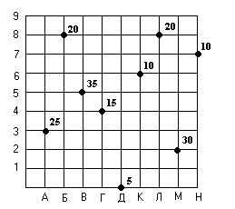  Методом пробной точки найдите узел транспортной сети, рекомендуемый для размещения склада фирмы, для сбора материалов в регионе.  Рисунок - Карта региона N  2. Определить грузооборот, при котором предприятие одинаково устраивает, иметь ли собственный склад или пользоваться услугами наемного склада. Если известно:  - f (x) = mQ – функция затрат на грузопереработку на собственном складе;  - f (x) = 365 αSQ – функция затрат на грузопереработку на наемном складе;  - С_{соб} = 20000 руб./год – постоянные издержки на собственном складе;  - m = 5 руб./т – удельная стоимость грузопереработки в год на собственном складе;  - α =0,3 руб. за м² – суточная стоимость использования площади наемного склада;  - S = 0,1 м² на т – площадь для хранения 1 т. груза;  - Q = 100 000 т/год – грузооборот предприятия.  3. По данным учета затрат известно, что стоимость подачи одного заказа составляет 500 руб., годовая потребность в комплектующем изделии – 2500 шт., цена единицы комплектующего изделия – 700 руб., стоимость содержания комплектующего изделия на складе равна 20% его стоимости. Определить оптимальный размер заказа на комплектующее изделие.  4. Оптовая фирма, торгующая широким ассортиментом продовольственных товаров, планирует расширить объем продаж. Анализ рынка складских услуг региона деятельности показал целесообразность организации собственного склада.  Определить размер склада, если:  - прогноз годового товарооборота Q =3 000 000 у.д.е. /год;  - прогноз материальных запасов З =40 дней;  - стоимость 1 м³ хранимого на складе материала С_{v} = 220 у.д.е. / м³;  - стоимость 1 т хранимого на складе материала С_{р} = 530 у.д.е. / м³;  - высота укладки грузов на хранение Н = 5,5м;  - коэффициент неравномерности загрузки склада К_{н} = 1,2;  - коэффициент использования грузового объема склада К_{и.г.о} = 0,61;  - расчетная нагрузка на 1 м² на участке приемки и комплектования q = 0,4 т/м²;  - время нахождения товара на участке приемки t_{пр} = 2 дня;  - время нахождения товара на участке комплектования t_{км} = 2 дня;  - время нахождения товара в приемочной экспедиции t_{п.э} = 1 день;  - время нахождения товара в отправочной экспедиции t_{о.э} = 0,5 дней;  - доля материала, проходящего через приемочную экспедицию А₁ = 90%;  - доля материала, проходящего через участок приемки А₂ = 70%;  - доля материала, подлежащего комплектованию на складе А₃ = 40%;  - доля материала, проходящего через отправочную экспедицию А₄ = 80%;  - площадь рабочих мест S_{рм} = 18 м²;  - площадь проходов и проездов S_{всп} равна грузовой площади S_{гр}.
Владеть | - практическими навыками использования элементов анализа экономических процессов и явлений на других дисциплинах, на занятиях в аудитории и на практике;  - методами построения стандартных теоретических и эконометрических моделей;  - навыками и методиками обобщения результатов построения стандартных теоретических и эконометрических модели, экспериментальной деятельности;  - способами оценивания значимости и практической пригодности полученных результатов;  - возможностью междисциплинарного применения результатов построения стандартных теоретических и эконометрических моделей;  - основными методами исследования в области анализа экономических процессов и явлений, практическими умениями и навыками их использования;  - профессиональным языком предметной области знания;  - способами совершенствования профессиональных знаний и умений путем использования возможностей информационной среды; | Примерные практические задания для зачета  1.На комбинатах ЖБК имеется 50, 40 и 70 единиц железобетонных панелей. Их необходимо доставить на объекты К, Л и М с учетом их потребностей (рисунок).  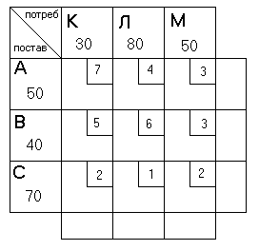  Спланируйте перевозки железобетонных изделий так, чтобы общая стоимость этих перевозок была наименьшей. Задачу решить методом потенциалов.  Рис. План объемов материалов на комбинате ЖБИ  2Фирма–производитель А, выпускающая лакокрасочные материалы, расположена на расстоянии 200 км от фирмы В, реализующей продукцию аналогичного качества. Обе фирмы определяют свои производственные затраты на уровне 5 дол. на товарную единицу, а расходы на транспортировку груза 0,3 дол./км. Чтобы расширить границы рынка, фирма А решила использовать склад, находящийся на расстоянии 80 км от ее производственного предприятия и на расстоянии 120 км от фирмы В.Доставка на склад осуществляется крупными партиями и оттуда распределяется между потребителями. Затраты, связанные с функционированием склада, составляют 0,4 дол. на товарную единицу.  Как повлияет использование склада на изменение границ рынка?  3.Определите границы рынка для производителей продукции А (ценой 50 долл.) и В (ценой 52 долл.), находящихся на расстоянии 400 км друг от друга. При этом производитель В имеет распределительный склад PC на расстоянии 150 км от своего производственного предприятия и 250 км — от производителя А. Затраты, связанные с функционированием склада, составляют 10 долл. на товарную единицу. Цена доставки товара для обоих производителей равна 0,5 долл./км.  Ограничений по остальным ресурсам по условиям задачи нет.  Рассчитать оптимальную структуру плана производства продукции по критерию «максимум прибыли».  4. Снабжение производственного предприятия может осуществляться одним из двух способов:  а) сырье доставляет поставщик на своем транспорте один раз в неделю;  б) сырье доставляется собственным транспортом предприятия в количестве 6 тонн в сутки первые два дня недели.  При этом, ежедневная потребность производства в сырье составляет 2 тонны в сутки.  Грузоподъемность транспортного средства поставщика составляет 10 тонн, при стоимости доставки – 17 у.д.е. Стоимость доставки сырья собственным транспортом составляет 10 у.д.е. Стоимость хранения сырья на предприятии без учета времени хранения составляет 6 у.д.е. за тонну. Потери предприятия от дефицита сырья составляют 10 у.д.е. в сутки.  Определить затраты предприятия для обоих способов доставки сырья и выбрать наилучший вариант доставки.  5. По данным учета затрат известно, что стоимость подачи одного заказа составляет 500 руб., годовая потребность в комплектующем изделии – 2500 шт., цена единицы комплектующего изделия – 700 руб., стоимость содержания комплектующего изделия на складе равна 20% его стоимости. Определить оптимальный размер заказа на комплектующее изделие.  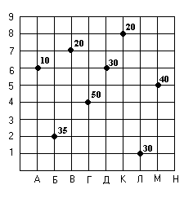  6. На рисунке изображена сеть оптовых потребителей в системе городских кварталов. Числами рядом с компаниями указан их месячный грузооборот. Длина стороны клетки – 1 км. Движение по диагоналям не разрешается. На каком перекрестке следует расположить распределительный склад?  Рис. Карта города  Задачу решить с использованием критерия минимума транспортной работы по доставке товаров потребителям.  7. Предприятие производит два изделия – А и Б. Известны цена и себестоимость единицы продукции этих изделий, которые не меняются на протяжении планового периода. Срок планирования – 1 месяц.  Цена и себестоимость изделий  Нормы расхода и доступность лимитирующих ресурсов в плановом периоде  Портфель заказов: 50 ≤ А ≤ 250  25 ≤ Б ≤ 300  8. При помощи календарного метода планирования рассчитать материальные потребности для изготовления изделия.  Производственное расписание на изготовление изделия А  Производственное расписание на изготовление изделия А, время обработки и наличный запас для каждого элемента по вариантам приведены в таблицах.  Производственное расписание на изготовление изделия А по вариантам  Время обработки и наличный запас для каждого элемента по вариантам  Расчеты свести в следующую таблицу  Табличное представление календарно – плановых расчетов
  Показатель | Изделие А | Изделие Б
  Цена, тыс. руб. | 55 | 65
  Себестоимость, тыс. руб. | 31 | 51
  Лимитирующий ресурс | Нормы расхода на единицу продукции |  | Доступность в плановом периоде
  Лимитирующий ресурс | Изделие А | Изделие Б | Доступность в плановом периоде
  Токарные станки, станко-ч | 4 | 7 | 1850
  Шлиф. станки, станко-ч | 6 | 4 | 5500
  Легиров. сталь, кг | 15 | 24 | 2000
  А (1)
  В (1) |  | С (2) |  | D (3)
  Е (1) | F (2) | G (1) | Е (1) | D (3)
  Количество (по вариантам) | Недели
  Количество (по вариантам) | 1 | … | 13 | 14 | 15 | 16 | 17 | 18 | 19 | 20 | 21
  1 | - |  | - | 50 | - | 80 | - | - | - | 60 | -
  Элемент | Время обработки элементов \ наличный запас
  Элемент | 1 вариант
  А | 1 \ -
  В | 1\10
  С | 1\30
  D | 1\20
  Е | 2\100
  F | 1\10
  G | 2\20
  Тi | Zi | Элемент | Наименование расчетных данных | Недели
   |  |  |  | 1 | … | 13 | 14 | 15 | 16 | 17 | 18 | 19 | 20 | 21 | 22
   |  |  | Полная потребность (Qin)
   |  |  | Наличный запас (Zi)
   |  |  | Чистая потребность (Qiч)
   |  |  | Опережение (Ti)

б) Порядок проведения промежуточной аттестации, показатели и критерии оценивания:

Промежуточная аттестация по дисциплине «Логистика на предприятии» включает теоретические вопросы, позволяющие оценить уровень усвоения обучающимися знаний, и практические задания, выявляющие степень сформированности умений и владений, проводится в форме зачета.

Показатели и критерии оценивания зачета:

- на оценку «зачтено» - студент должен продемонстрировать достаточный уровень сформированности компетенций не только на уровне воспроизведения и объяснения информации, но и интеллектуальные навыки решения проблем и задач, показать понимание происходящих в экономике преобразований, существующих проблем и дать им оценку, вынести критические суждения;
- на оценку «не зачтено» - – обучающийся не может показать знания на уровне воспроизведения и объяснения информации, не может показать интеллектуальные навыки решения простых задач.

